

Universidade Federal de Pernambuco
Centro de Informática

Lista de S.I.

Equipe:

Bruno Andrade - bsmca
Camila Sá - csf
Emanuel Ferreira - ebaf
Guilherme Vasconcelos - gvc

Recife, 5 de Junho de 2008

Introdução
Baseadas em estruturas do cérebro, os neurônios, surgiram as Redes neurais (também conhecida como Redes neuronais artificiais). Na informática, mais especificamente no ramo da inteligência artificial, Redes Neurais Artificiais (RNA), são sistemas não lineares que imitam o mecanismo de processamento do cérebro humano.
As RNA são constituidas por 3 elementos básico: os nós (unidades de processamento) – que representam os neurônios –; por conexões entre eles – que representam as sinapses –; e pela topologia – que define o formato da rede. O funcionamento das RNA ocorre através do recebimento e retransmissão de informações por meio das ligações entre os neurônios.
Os nós têm a função de receber entradas de um conjunto de unidades, computar uma função e enviar os resultados para outro conjunto de unidades. Para isso, eles possuem um estado de ativação, uma função de ativação e uma função de saída. O estado de ativação é definido através da função de ativação (processa as entradas) e representa o estado do neurônio. A função de saída transforma o estado de ativação de uma unidade em seu sinal de saída.
As conexões definem como os nós estão interligados e os pesos dessas ligações.
A topologia indica o número de camadas na Rede e o arranjo das conexões, estando ligada ao algoritmo de aprendizagem.
Quanto ao número de camadas, as RNA podem ser de uma camada ou multi-camadas (completamente, parcialmente ou localmente conectada). A inexistência da camada intermediária, característica do modelo Perceptrons, condiciona-o a representar bem somente relações linearmente independentes. A existência de camadas intermediárias, característica do modelo Perceptron de Múltipla Camada (MLP), retira tal limitação. Se houver apenas uma camada intermediária, o MLP pode representar (com qualquer grau de aproximação, por menor que seja...) qualquer função contínua. Duas ou mais camadas, ampliam o universo de representação a qualquer função contínua ou não. Há a possibilidade, também, de serem inseridas camadas ocultas que visam extrair estatísticas de ordem elevada.
Quanto ao arranjo das conexões, as RNA podem ser feedforward (sem loops), recorrentes (com loops) ou Lattices ( Matriz n-dimensional de neurônios).
Além da estrutura básica, as RNA também se assemelham ao cérebro por sua capacidade de aprender, errar, adaptar, generalizar, agrupar ou organizar dados e fazer descobertas através das experiências. Outras vantagens das RNA são a rápida implementação e a tolerância a falhas.
O projeto de redes neurais é baseado apenas nos dados. E esses exemplos para treinamento de uma rede devem ter padrões negativos e positivos. Pode haver necessidade de pré-processamento de dados (por exemplo, a conversão para valores numéricos ou a normalização). O conjunto de dados deve ser dividido em subconjuntos: de treinamento (50%), de teste (25%) e de validação (25%) e submetido ao processamento com um modelo e arquitetura específica.
Há diversos processos de aprendizado. Esses processos podem diferir quanto pelo algoritmo (aprendizado por correção de erro, aprendizado competitivo, aprendizado hebbiano ou aprendizado de Boltzmann) ou pelo paradigma (aprendizado supervisionado, aprendizado com reforço ou aprendizadon não supervisionado).
As RNA tem aplicabilidade multidissiplinar e sâo extensamente utilizadas para solucionar problemas de reconhecimento de padrões, para predição, otimização de tempo e controle.

Descrição do algoritmo de backpropagation

O algoritmo de backpropagation ou backwards error propagation, é um método de aprendizado supervisionado com professor externo. Ao calcular a saída para cada conjunto de dados do training set essa saída é comparada com a saída esperada (que pode ser tanto dada junto com o training set, quanto calculada pelo professor) e uma medida de erro é obtida. No neurônio de saída os pesos de entrada são ajustados com o objetivo de diminuir esta medida de erro. Então esta medida de erro é repassada para os neurônios da camada anterior, que farão o mesmo, até que a primeira camada seja atingida, ponto em que o algoritmo cessa sua execução.

Descrição teórica sobre a topologia utilizada
- Problema: gene2
- Número de entradas: 120
- Número de saídas: 3
- Quantidades de neurônios escondidos: 4, 8 ou 16
- Taxas de aprendizado: 0,002 ou 0,005 ou 0,01
- Padrões de teste: 793
- Padrões de validação: 794
- Padrões de treinamento: 1588
- Quantidades máximas de iterações: 200

Planejamento dos experimentos
Dividimos os dados em três subconjuntos: conjunto de treinamento (50% dos dados), conjunto de validação (25% dos dados) e conjunto de teste (25% dos dados). Em seguida, submetemos os dados à execução com uma quantidade máxima de iterações fixadas em 200, mas com os valores de números de nós na camada escondida e de taxas de aprendizados variáveis em 4, 8 ou 16 e 0.002, 0.005 ou 0.01, respectivamente. Assim, foram realizadas 9 execuções com diferentes configurações baseadas nas combinações desses valores.
Com os resultados em mãos, selecionamos o que apresentou o menor valor de SSE para o conjunto de validação. Em seguida, realizamos 10 execuções com os valores dessa configuração para diferentes valores de pesos iniciais.

Execução dos experimentos

Etapas
<descrever o que fazer para treinar as redes>

Preparação para testes
Iteração | Taxa de aprendizado | Número de nós na camada escondida
1 | 0,002 | 4
2 | 0,002 | 8
3 | 0,002 | 16
4 | 0,005 | 4
5 | 0,005 | 8
6 | 0,005 | 16
7 | 0,01 | 4
8 | 0,01 | 8
9 | 0,01 | 16

Análise dos resultados

Iterações preliminares

Iteração 1

Taxa de Aprendizado: 0,002
Número de nós na camada escondida: 4
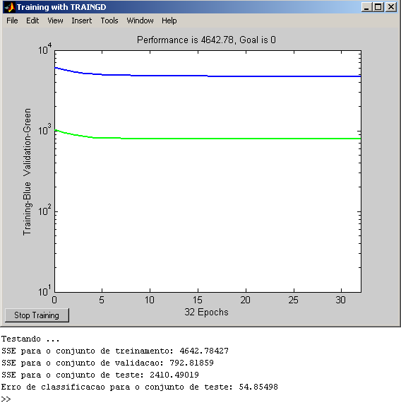

Iteração 2

Taxa de Aprendizado: 0,002
Número de nós na camada escondida: 8
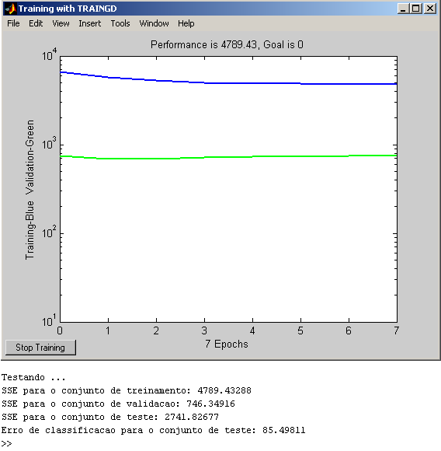

Iteração 3

Taxa de Aprendizado: 0,002
Número de nós na camada escondida: 16
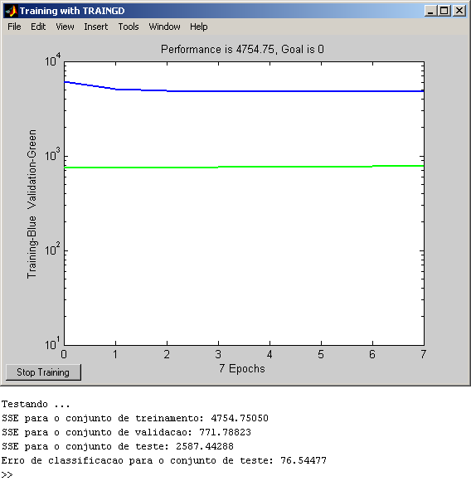

Iteração 4

Taxa de Aprendizado: 0,005
Número de nós na camada escondida: 4
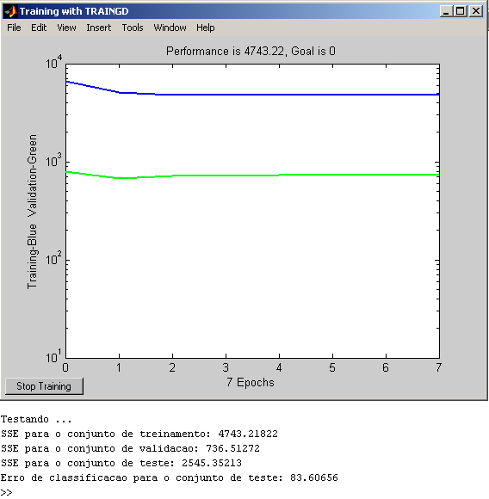
Essa foi a configuração escolhida (Taxa de Aprendizado: 0,005 e Número de nós na camada escondida: 4) pois é a que possui menor SSE para o conjunto de validação (736.51272).

Iteração 5

Taxa de Aprendizado: 0,005
Número de nós na camada escondida: 8
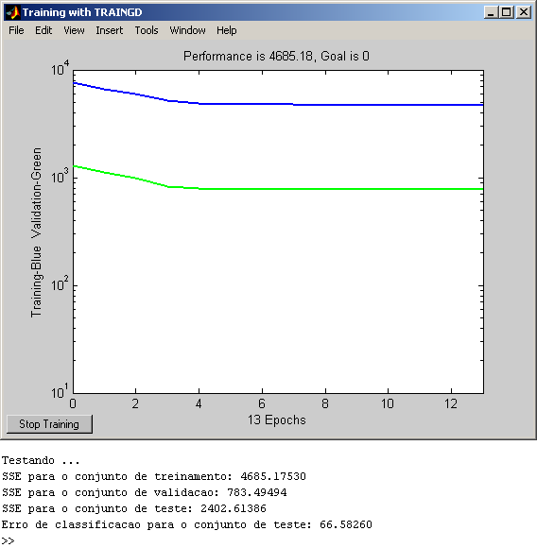

Iteração 6

Taxa de Aprendizado: 0,005
Número de nós na camada escondida: 16
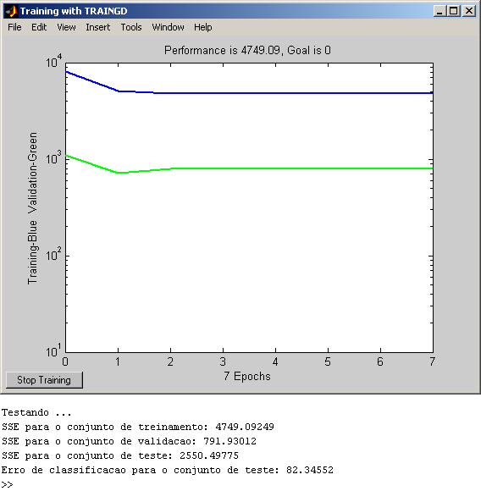

Iteração 7

Taxa de Aprendizado: 0,01
Número de nós na camada escondida: 4
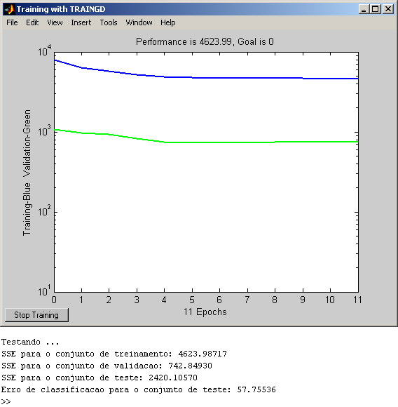

Iteração 8

Taxa de Aprendizado: 0,01
Número de nós na camada escondida: 8
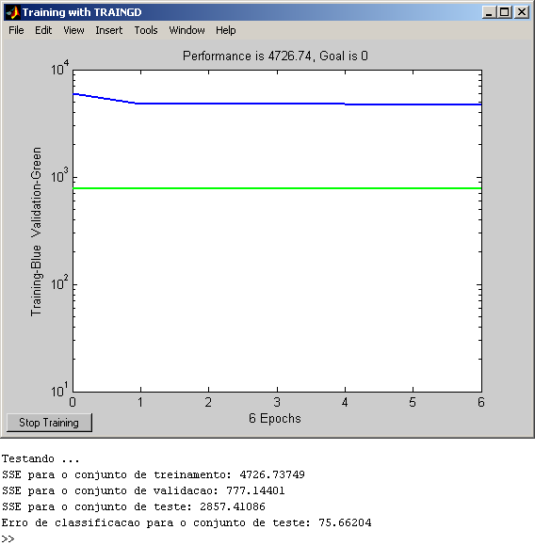

Iteração 9

Taxa de Aprendizado: 0,01
Número de nós na camada escondida: 16
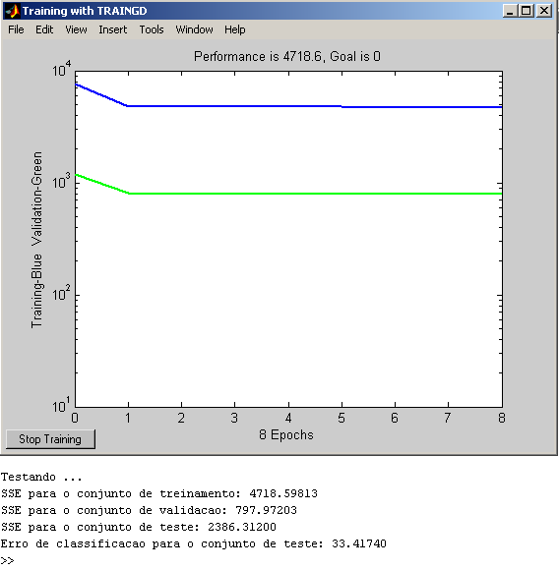

Treinamento com melhor configuração
→ Iteração 1
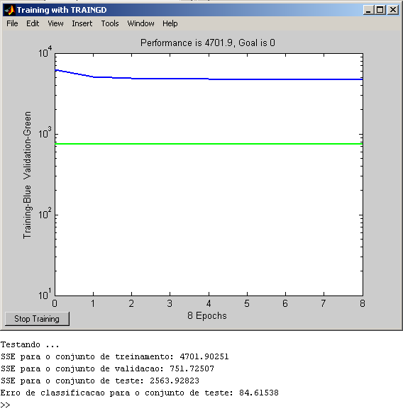
→ Iteração 2
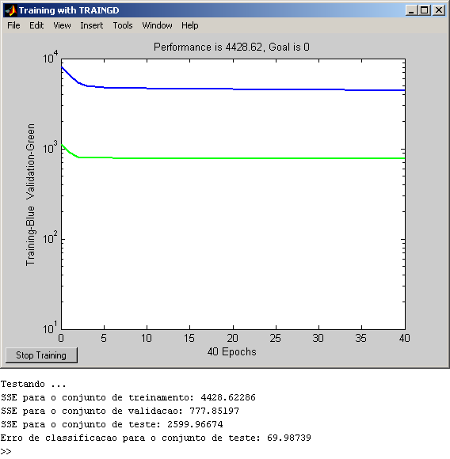
→ Iteração 3
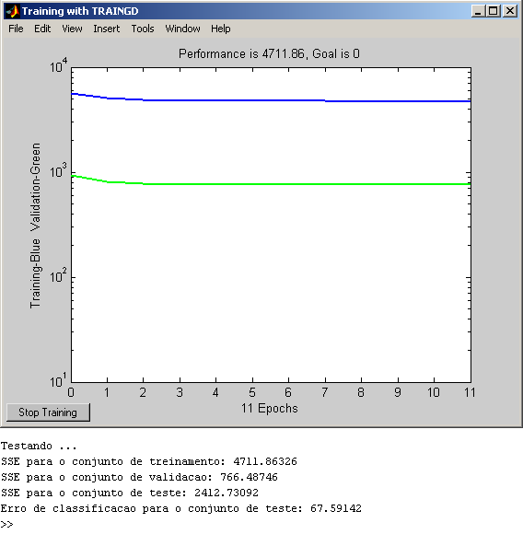
→ Iteração 4
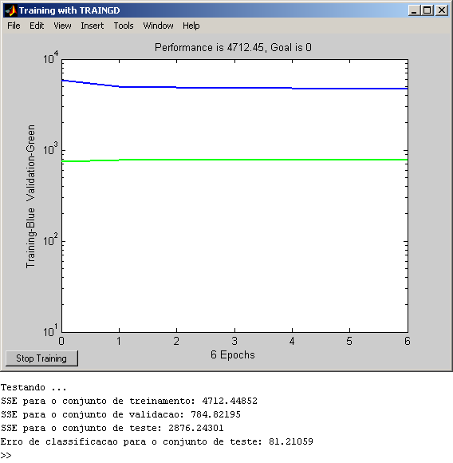
→ Iteração 5
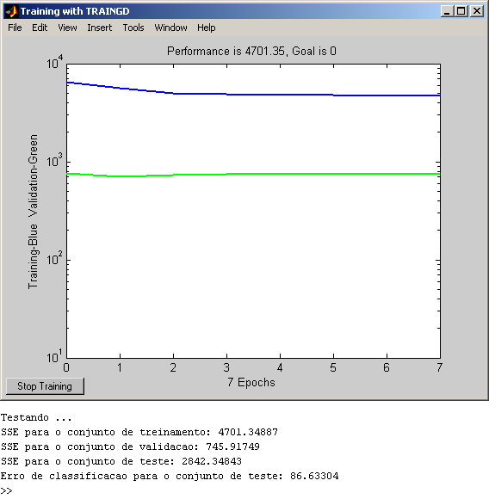
→ Iteração 6
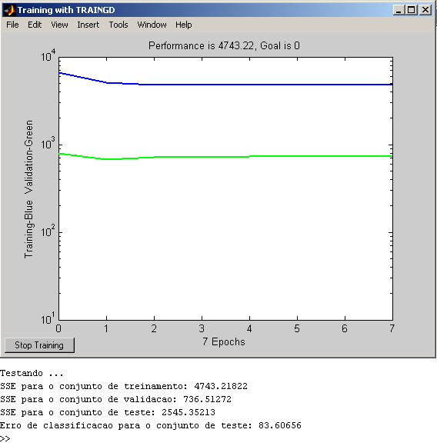
→ Iteração 7
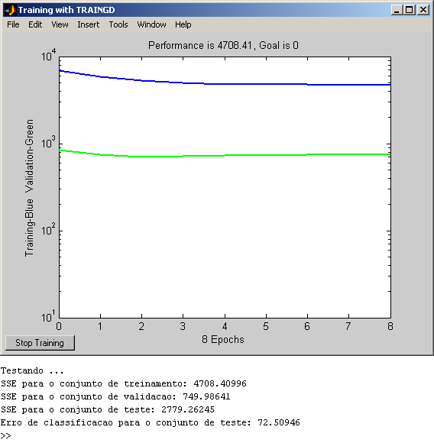
→ Iteração 8
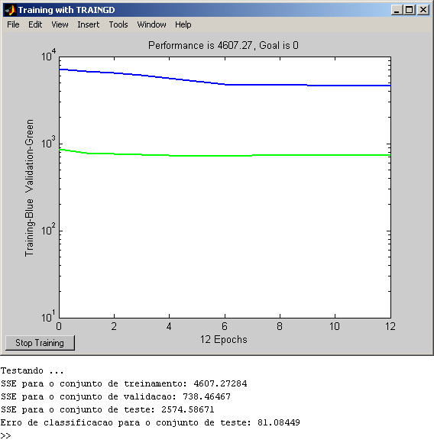
→ Iteração 9
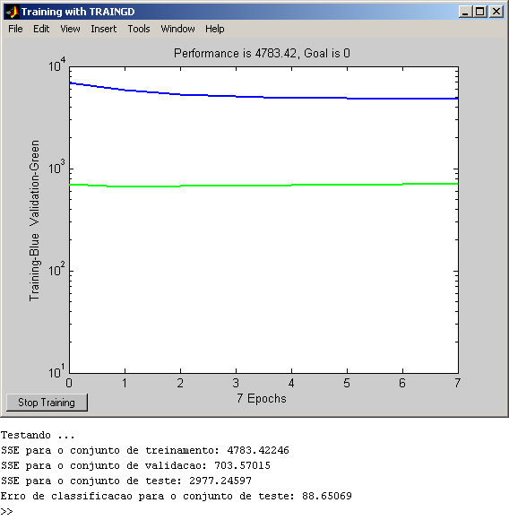
→ Iteração 10
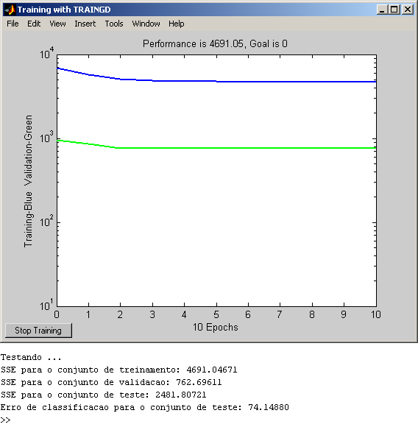

Tabela de Resultados

Iteração | Treinamento | Validação | Teste | Erro de Classificação
1 | 4701.90251 | 751.72507 | 2563.92823 | 84.61538
2 | 4428.62286 | 777.85197
3
4
5
6
7
8
9
10

MÉDIA
DESVIO

Conclusão

Sugestão para melhoria dos experimentos

Referências bibliográficas

http://en.wikipedia.org/wiki/Backpropagation
http://pt.wikipedia.org/wiki/Rede_neural
http://www.din.uem.br/ia/neurais/
http://www.infowester.com/redesneurais.php
http://www.lncc.br/~labinfo/tutorialRN/frm4_backpropagation.htm
http://www.nd.com/definitions/backprop.htm
http://www/~cavmj/SI/Aulas%20Teresa/

